Naučili se bomo ljudsko pesmico Rasla je jelka. Ljudske pesmi so preproste in se jih z lahkoto naučimo. Ljudska glasba se je širila po ustnem izročilu. Njeni ustvarjalci oziroma skladatelji niso znani. Tako tudi pri pesmi, Rasla je jelka ne vemo, kdo jo je ustvaril. Pred mnogimi leti so ljudske pesmi peli pri skupnem delu ob zimskih večerih, ko so ličkali koruzo, cefrali (»cufali«) perje, predli, trli lan, itd. Pesem poslušaj in pripevaj.

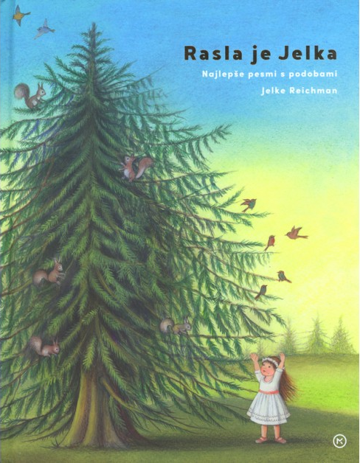

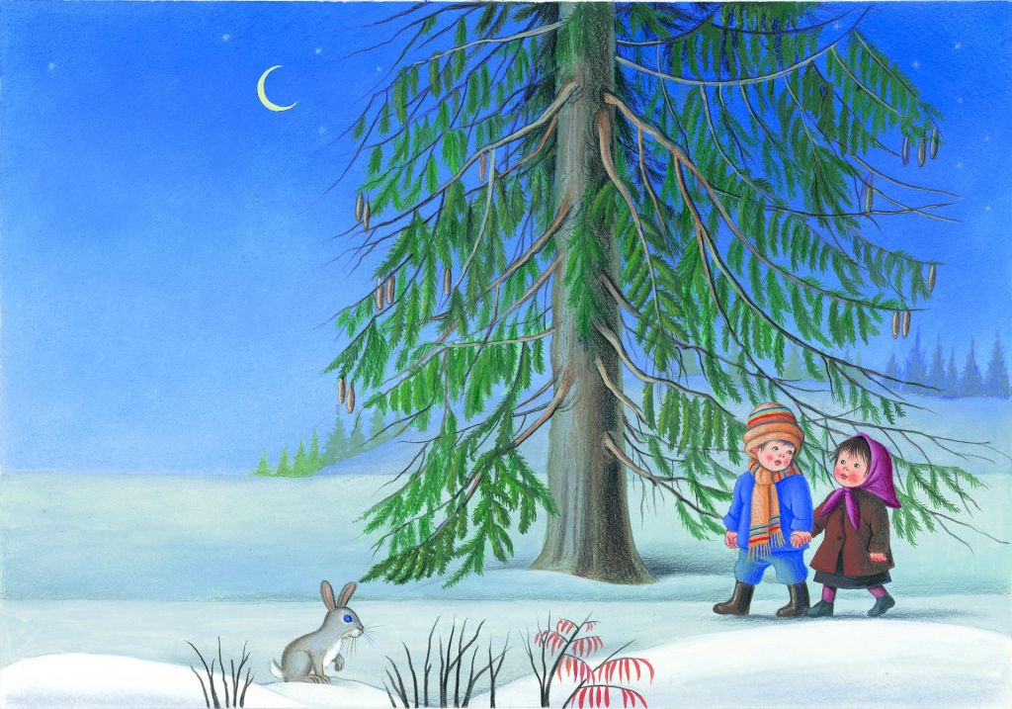

RASLA JE JELKA (Slovenska ljudska)
RASLA JE JELKA DO NEBA, DO NEBA,
RASLA JE JELKA DO NEBA.
ŠIRILA VEJE DO ZEMLJE, DO ZEMLJE,
ŠIRILA VEJE DO ZEMLJE.
KRAJ JELKE VODI STEZICA, STEZICA,
KRAJ JELKE VODI STEZICA.
PO STEZI BRATEC HODIL JE, HODIL JE,
PO STEZI BRATEC HODIL JE.
ZA ROKO SESTRO VODIL JE, VODIL JE,
ZA ROKO SESTRO VODIL JE.

https://youtu.be/de9XFGRWV4A

